Bước 1:
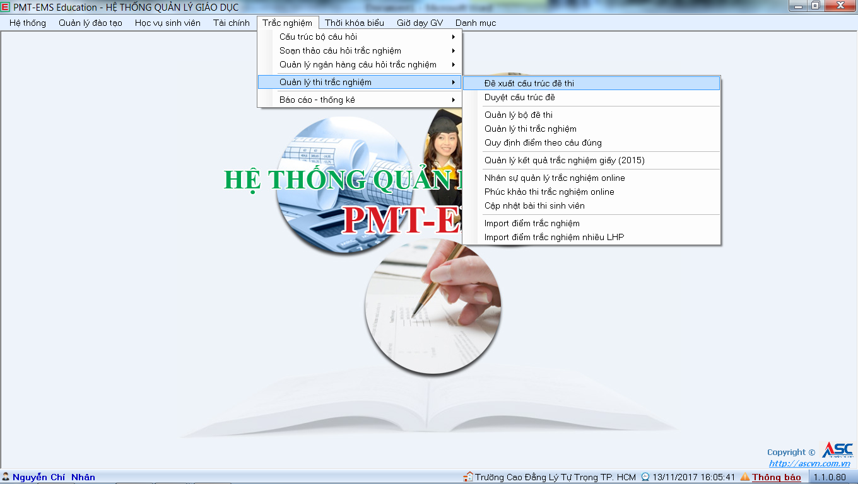
Bước 2: đề xuất cấu trúc đề “test_000001” là 30 câu (20 câu dễ, 10 câu trung bình)
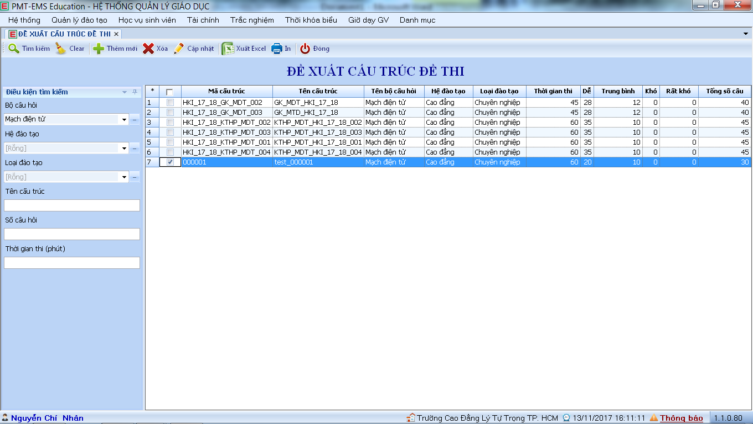
Bước 3: Duyệt cấu trúc đề
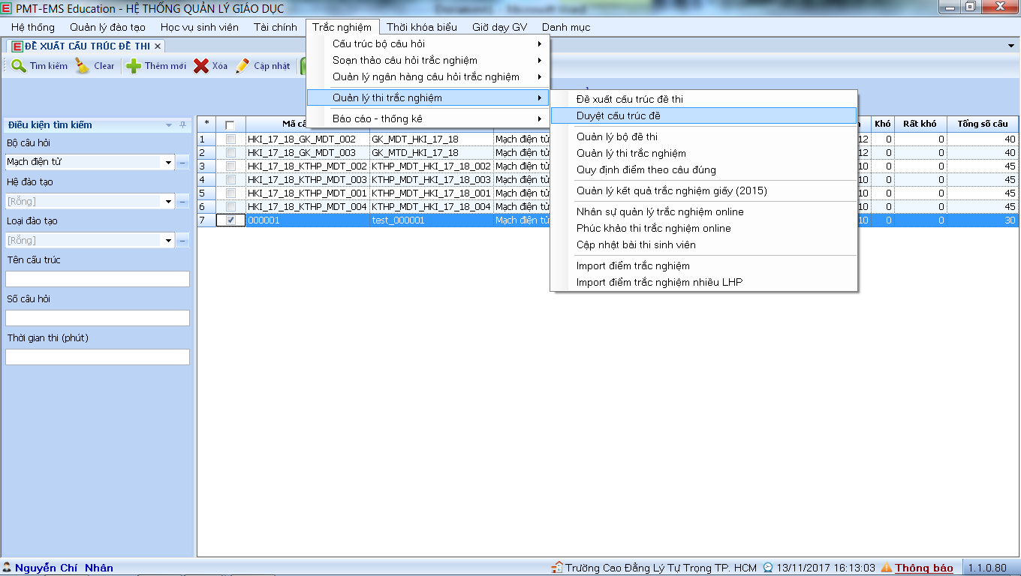
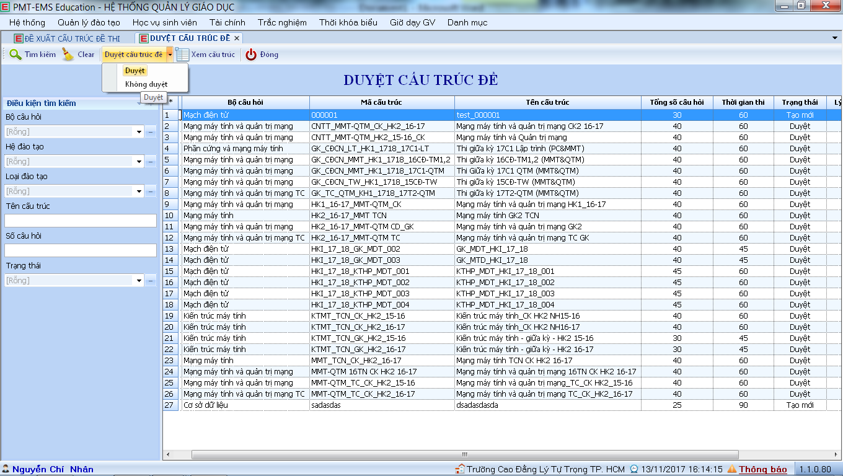
Bước 4: Quản lý bộ đề thi

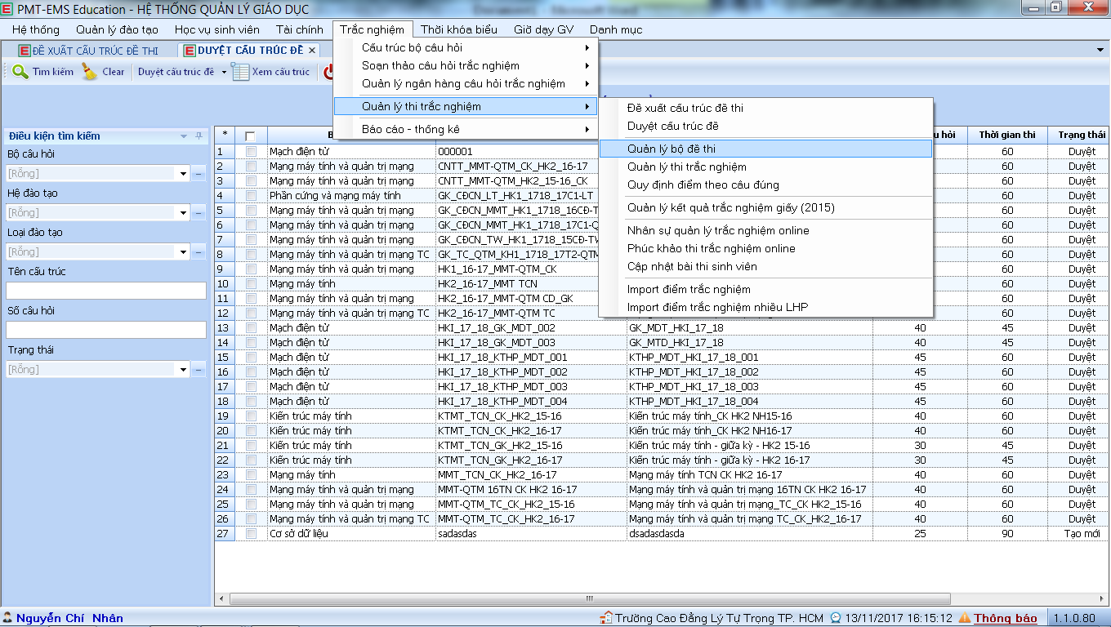
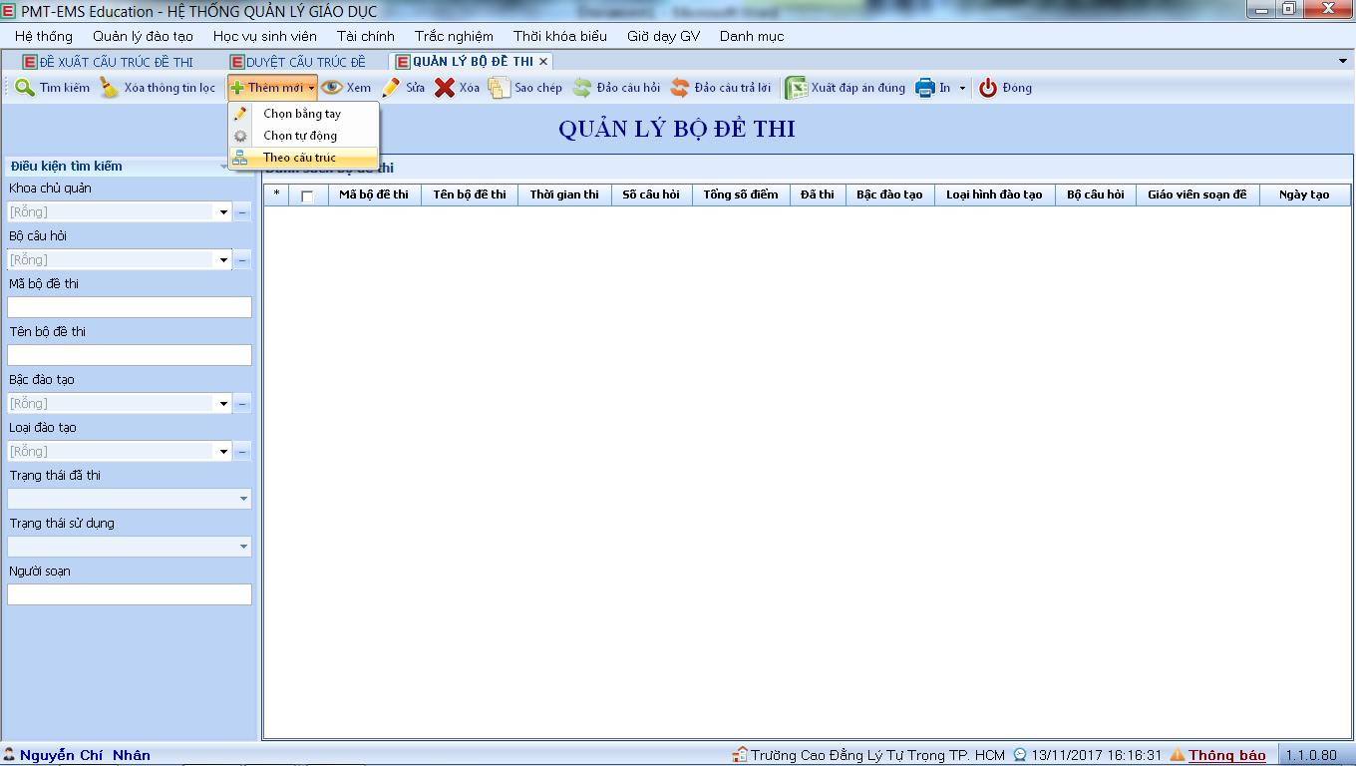
Bước 5:
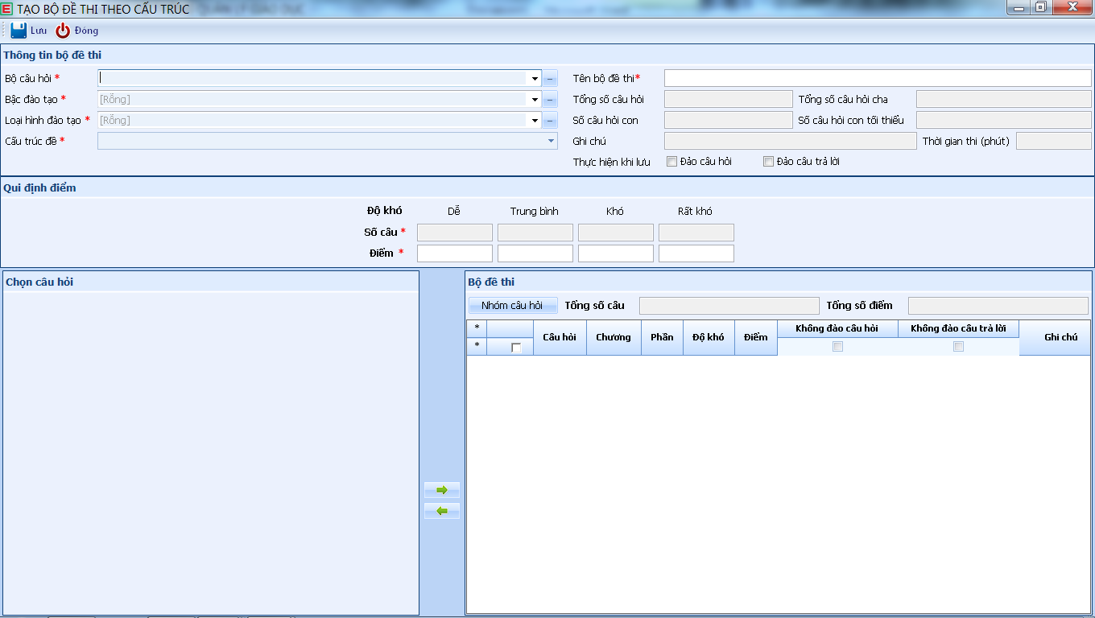
Kết quả: Số câu chỉ là 28 (20 dễ, 8 trung bình) khác với cấu trúc đề nghị là 30 (20 dễ, 10 trung bình).
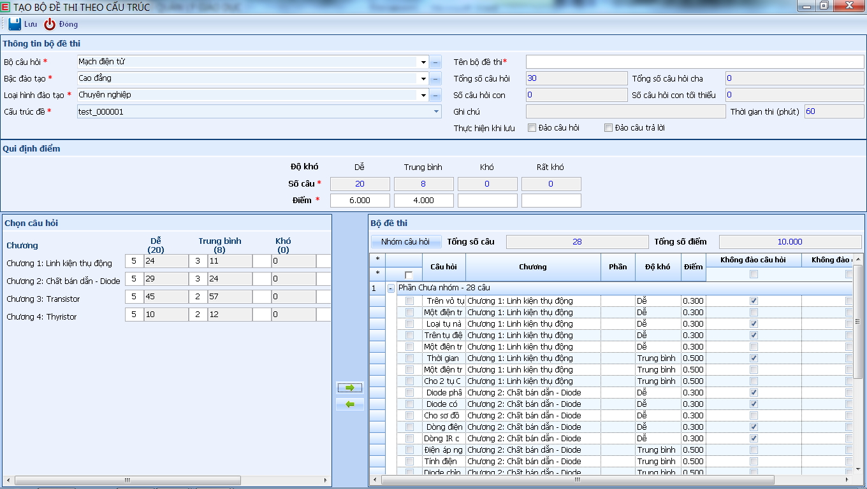
Nhờ các anh bên công ty kiểm tra dùm vì sao kết quả là 28 chứ không phải 30. Cảm ơn!

